سختی‌های تغییر در سازمان
مقدمه
شما به هر واحدی که بپیوندید برای بقا و موفقیت خود، مجبور به تغییر و تطبيق با آن خواهید بود. انواع تغییرات می‌توانند در سازمان‌ها رخ دهند (مانند محصولات جدید ، فرایندهای کاری جدید و ...) و بسیاری از آنها هم غیرقابل برنامه ریزی اند.
یعنی تغییر برنامه ریزی نشده، نتیجه نیروهای خارجی است که نیازمند واکنش و سازگاری سازمانی است.
تمرکز ما در این مقاله روی چالش تغییر و باورهای نادرستش است.
در بعضی از موارد، مدیران در سطوح بالای سازمان قدرت و نفوذ لازم برای اعمال تغییر در سازمان را دارند.
یعنی با استفاده از مزیت اختیار و کنترل روی سیستم‌های کلیدی پاداش دهی سازمانی، تغییر از بالا را به کارکنان می توانند دیکته کنند و کارکنان در سازمان مجبور خواهند بود که (حداقل به طور موقت) اطاعت کنند.
با این حال، در بیشتر موارد به ویژه در مورد مدیران سطوح پایین تر، استفاده از چنین قدرت یا نفوذی، پذیرش از سوی کارکنان را تضمین نمی‌کند.
چالش تغییر چیست؟
چالش تغییر، چگونگی نفوذ بر افراد در مواقعی است که اختیار رسمی وجود نداشته باشد. برای انجام چنین کاری شما باید بدانید که تغییر چگونه رخ می‌دهد و چه کاری را می‌توان برای تأثیرگذاری مثبت بر این فرایند انجام داد.
- هدف نهایی هر تغییری در ابتدا باید ورای تنها اخذ پذیرش ساده کارمندان در مورد تغییر باشد.
بعید است رفتارهای تسلیم و پذیرش دوام داشته یا اینکه نتایج مثبت را به دنبال داشته باشند (این رفتارها اغلب افراد را عصبانی یا ناراضی می‌کند)
در نهایت اینکه آنها چنین تغییرات رفتاری دراز مدتی را که هدف تلاشها در جهت تغییر باشند را ارائه نمی‌کنند.
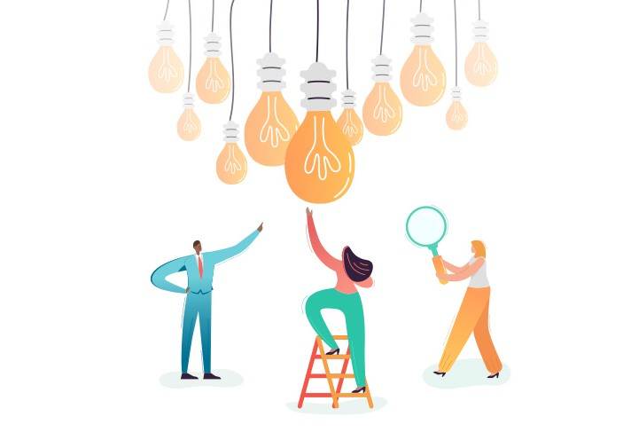
باورهای نادرست در مورد ایجاد تغییر و رفع آن
- بحران ضامن تغییر است: ضرورت مهم است، ولی بحران به سختی وقوع تغییر را تضمین می‌کند. در نظر بگیرید نود درصد بیمارانی که عمل پیوند رگ در انسداد شریان‌های قلب را داشتند، برای سلامتی سبک زندگی خود را تغییر ندادند که این باعث بدتر شدن بیماری آنها و تهدید زندگی شان شده است.
- ترس باعث افزایش شدت تغییر می‌شود: برای افراد رد کردن یک درخواست در صورتی که آن درخواست، پیامدهای بدی برای آنها به دنبال داشته است، آسان است. به ناگزیر، چشم انداز مثبت در مورد آینده، دیدگاه قوی تری برای تغییر را ایجاد می‌کند.
- واقعیت‌ها، ما را به تغییر مجبور می‌کنند: خوب یا بد، تفکر ما بیش از آنکه توسط واقعیات هدایت شود، توسط احساسات و عواطف هدایت می‌شود. وقتی حقیقتی متناسب با منطق ما در مورد جهان نیست، آن را رد می‌کنیم. حقایق به تنهایی و بدون ارتباط عاطفی فردی به ندرت می‌توانند تغییرات عمده‌ای را ایجاد کنند.
- افراد مسن روش‌های جدید را یاد نمی‌گیرند: مغز ما دارای قابلیت انعطاف پذیری است یعنی قابلیت یادگیری چیزهای جدید را در طول عمر دارد. مهم داشتن انگیزه قابل ملاحظه و درک نیاز به تغییر است و این به سن ارتباطی ندارد.
سخن آخر
حقیقت این است که بسیاری از تلاشها برای تغییر با شکست مواجه می‌شوند، این حقیقت حتی وقتی که تغییر، منطقی و لازم به نظر می‌رسد نیز وجود دارد.
یکی از دلایل این است که شروع تغيير، اتفاقی است و بدون توجه به عوامل مؤثر بر شکست با پیروزی آنها مدیریت می‌شود.

